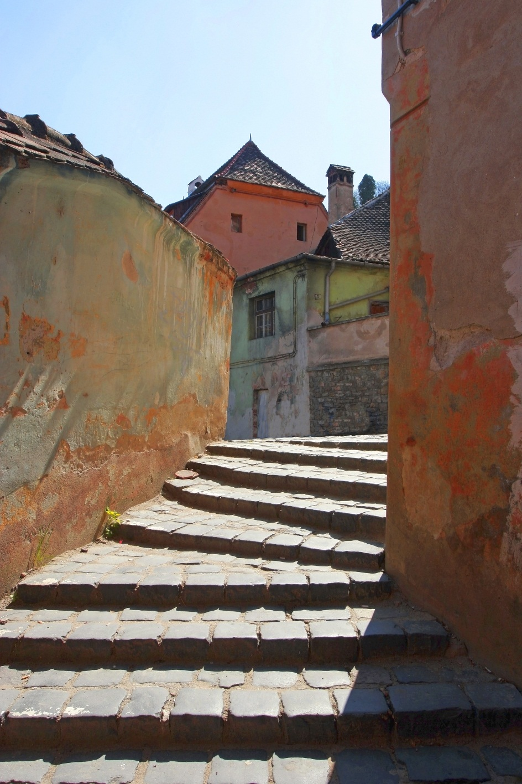

[Nama] | [Judul Mata Kuliah] | [Tanggal]

[Judul Laporan]

[Subjudul Laporan]

Mulai Sekarang

Saat Anda mengklik tempat teks ini, cukup mulai mengetik untuk mengganti semua. Tapi jangan lakukan dulu!

Tempat teks ini memuat tips untuk membantu Anda memformat laporan Anda dengan cepat dan menambah elemen-elemen seperti bagan, diagram, atau daftar isi. Anda pasti kagum akan kemudahannya.

Terlihat Hebat Setiap Saat

* Perlu judul? Pada tab Beranda, pada galeri Gaya, cukup klik gaya judul yang Anda inginkan. Perhatikan juga gaya lain dalam galeri tersebut, misalnya untuk kutipan atau daftar bernomor.
* Anda mungkin menyukai foto di halaman sampul sama seperti kami menyukainya, tapi jika tidak sesuai untuk laporan Anda, klik kanan foto tersebut dan kemudian klik Ubah Gambar untuk menambahkan foto Anda.
* Menambahkan grafik berkualitas profesional bisa dilakukan dalam sekejap. Sebenarnya, saat Anda menambahkan bagan atau diagram SmartArt dari tab Sisipan, maka secara otomatis akan mencocokkan tampilan dokumen Anda.

Berikan Sentuhan Akhir

Ingin menambahkan daftar isi atau daftar pustaka? Sangat mudah.

Tambahkan Daftar Isi

Sangat mudah menambahkan daftar isi ke laporan Anda.

Cukup klik di dokumen di mana Anda ingin Daftar Isi muncul. Kemudian pada tab Referensi, klik Daftar Isi dan klik salah satu opsi Otomatis.

Ketika Anda selesai, Daftar Isi disisipkan dan teks yang telah Anda format menggunakan gaya Judul 1, Judul 2, and Judul 3 otomatis ditambahkan.

Tambahkan Daftar Pustaka

Pada tab Referensi, pada grup Kutipan & Daftar Pustaka, klik Sisipkan Kutipan sebagai opsi untuk menambahkan sumber lalu tempatkan kutipan pada dokumen tersebut.

Saat Anda menambahkan semua kutipan yang Anda butuhkan untuk laporan Anda, pada tab Referensi, klik Daftar Pustaka, klik Daftar Pustaka untuk menyisipkan daftar pustaka terformat dalam pilihan gaya Anda.

Dan Anda selesai.Kerja yang bagus!